英文版本Windows XP系统添加中文输入法步骤
2006.05.11

- 打开控制面板，英文为Control Panel
点击“Date，Time，Language and Regional Options”
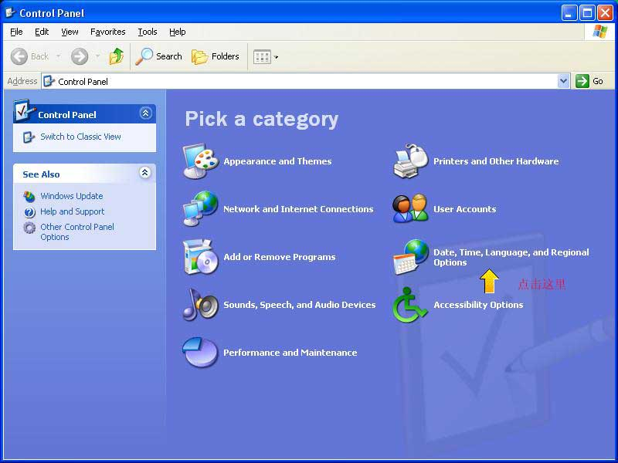

- 在“Date，Time，Language and Regional Options” 选择 “Regional and Language Options”，如下图所示：
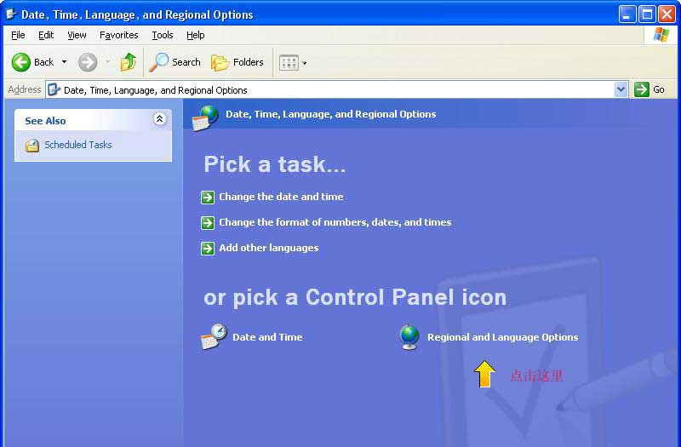

- 在“Regional and Language Options”里面选择第二个标签“Language”，如下图所示，再点击“Details” ，如下图所示：
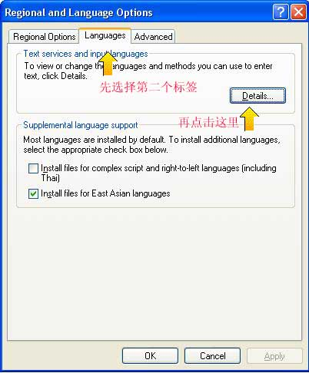
- 出现“Text Services and Input Languages”，如下图所示，然后点击“Add”按钮
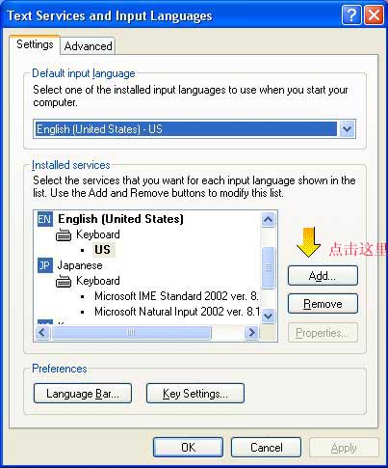
- 出现如下图示：
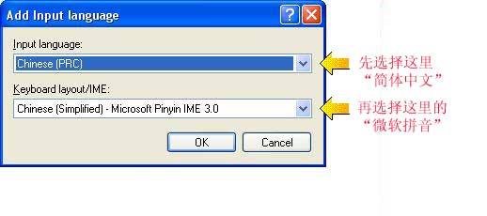
先选择第一个下拉菜单，里面选择“Chinese (PRC)”，
再选择第二个下拉菜单，里面选择“Chinese（Simplified）-Microsoft Pinyin IME 3.0”
最后选择“OK”，完成中文输入法的添加。

如果不能添加输入法，说明没有该计算机的管理权限，只有管理员才可以安装。
如果携带的笔记本在国外不能上网，可以先在自己的笔记本上用word书写信笺，再用优盘拷贝到能上网的电脑上，作为附件发送。

